ПАМЯТКА МУРОМСКОЙ ГОРОДСКОЙ ПРОКУРАТУРЫ ПО ПРОТИВОДЕЙСТВИЮ КОРРУПЦИИ

КАК ПОСТУПИТЬ ЕСЛИ ВЫМОГАЮТ ВЗЯТКУ:

внимательно выслушайте и запомните поставленные вымогателем условия (размер взятки, наименование товаров и характер услуг, сроки и способы передачи взятки, последовательность решения вопросов);

постарайтесь под любым благовидным предлогом перенести встречу
для окончательного решения вопроса о передаче вознаграждения;

поинтересуйтесь о гарантиях решения вопроса в случае дачи (передачи) взятки.
При этом необходимо, чтобы инициатива передачи взятки исходила
от должностного лица. В противном случае, возможна провокация с целью скомпрометировать Вас либо искусственно создать доказательства совершения Вами преступления.

ЧТО НЕОБХОДИМО СДЕЛАТЬ В СЛУЧАЕ ВЫМОГАТЕЛЬСТВА У ВАС ВЗЯТКИ?


САМЫЙ ЭФФЕКТИВНЫЙ СПОСОБ – при первой возможности обратиться с устным или письменным сообщением в правоохранительные органы по месту Вашего жительства

Муромская городская прокуратура
Адрес: г.Муром, ул.Красноармейская, д.27.

Телефон: 3-38-30
МО МВД России «Муромский»
Адрес: Муром, ул.Московская, д.35 а
Телефон: 02
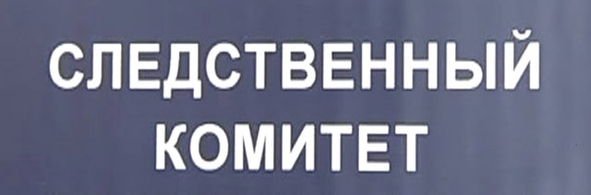
СО по г. Мурому СУ СК РФ по
Владимирской области
Адрес: Муром, ул.Владимрская, д.2 а
Телефон: 4-42-29

Отдел УФСБ России по Владимирской области в г.Муроме
Адрес: Муром, ул.Московская, д.35 а
Телефон: 3-17-22

КАК НАПИСАТЬ ЗАЯВЛЕНИЕ О ФАКТЕ ВЫМОГАТЕЛЬСТВА У ВАС ВЗЯТКИ

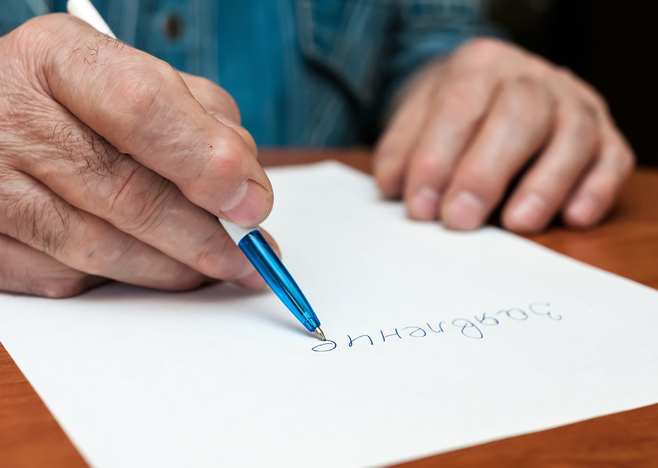
В заявлении о факте вымогательства у
Вас взятки необходимо точно указать:
- кто из должностных лиц (фамилия, имя, отчество, должность, наименование органа или организации) вымогает у Вас взятку или кто
из представителей коммерческих структур толкает Вас на совершение подкупа;
- какова сумма и характер вымогаемой взятки (подкупа);
- за какие конкретно действия (или бездействие) у Вас вымогают взятку или совершается коммерческий подкуп;
- в какое время, в каком месте и каким образом должна произойти непосредственная дача взятки или должен быть осуществлен коммерческий подкуп;
- иные сведения, которые, по Вашему мнению, могут пригодиться сотрудникам правоохранительных органов.

ПРИМЕРНЫЙ ТЕКСТ ЗАЯВЛЕНИЯ

Муромскому городскому прокурору
от Иванова Ивана Ивановича,
проживающего по адресу:
г. Муром, ул. Муромская,
д. ________кв. _____________
телефон___________________

ЗАЯВЛЕНИЕ

Я, Иванов И.И., сообщаю о том, что 20 октября 2018 года врач городской больницы Ф.И.О. требует от меня передачи ему денежных средств (взятки) за оказание квалифицированной медицинской помощи моему сыну Иванову С.И. деньги в сумме 30 тысяч рублей.
В противном случае моему сыну не будет оказана в оказании необходимой медицинской помощи. Денежные средства должны быть переданы в служебном кабинете врача. Перед этим я должен позвонить ему по телефону № _________________ и договориться о времени встречи.
Я, Иванов И.И., ознакомлен об уголовной ответственности за заведомо ложный донос по статье 306 УК РФ.
(дата)
(подпись заявителя) (Иванов И.И.)

